«Абай атындағы ЖОББМ» КММ –де 2019-2020 оқу жылында өткізілген

«Мектепке жол» акциясы туралы мәлімет

Жақсыдан шарапат  
 Елбасының бастамасымен қолға алынып, республика көлемінде өтетін жыл сайынғы «Мектепке жол» қайырымдылық акциясы жаңа оқу жылы қарсаңында мектебімізде өз жалғасын тапты.

Акцияның мақсаты – жаңа оқу жылына дайындық уақытында аз қамтамасыз етілген және көпбалалы отбасылардан шыққан оқушыларға қолдау көрсету және баланың әлеуметтік себептермен мектепке келмей қалуының алдын алу.

Биыл 2019-2020 оқу жылында мектеп ұжымы көпбалалы отбасынан шыққан екі оқушыға демеушілік көрсетті. «Абай атындағы ЖОББМ» КММ-нің 8-класс оқушысы Жукеев Бағыжанға 10000 теңгеге спорттық киім және спорттық аяқкиім алып берілді. «Абай атындағы ЖОББМ» КММ-нің 4-класс оқушысы Нұрланұлы Жанатбекке де 10000 теңгеге спорттық киім және спорттық аяқкиім берілді.

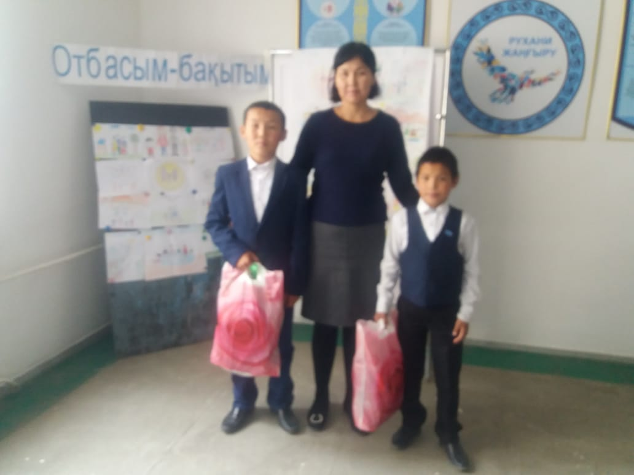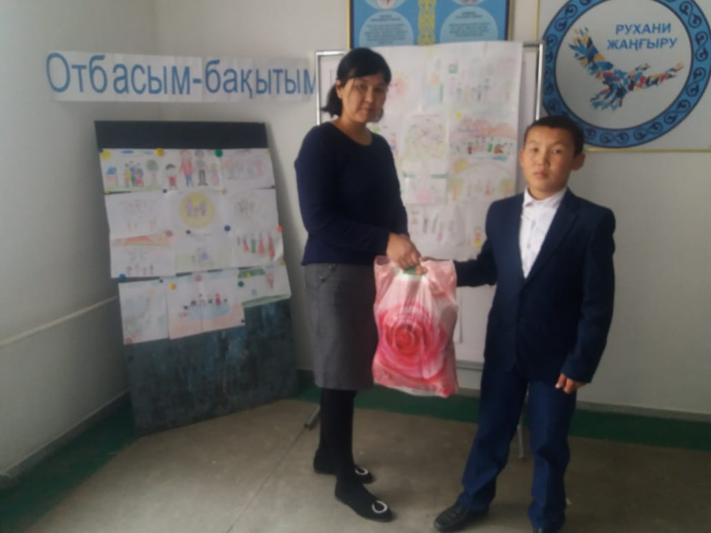

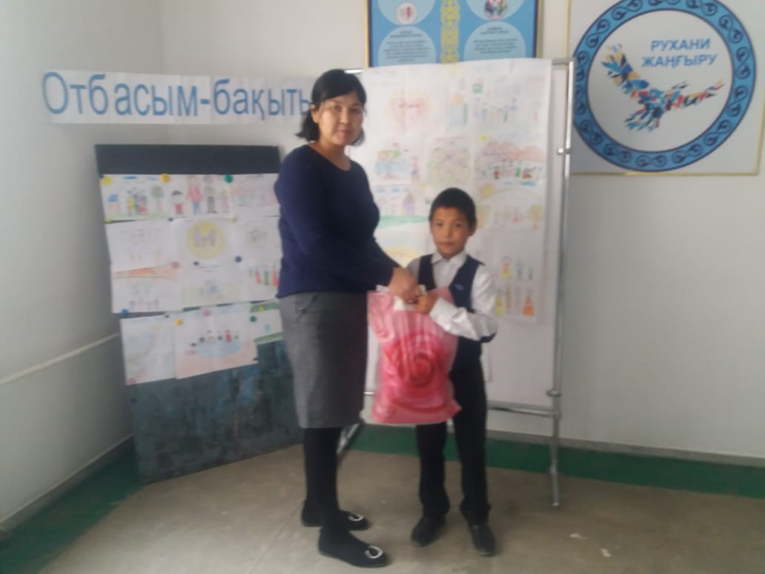

Осы акцияның ұйымдастырушысы ретінде жаны жомарт, жақсылық жасауға жандары құмар, жүректері мейірімге толы жандарға, ата – аналар атынан алғысымды білдіре отырып еңбектеріне табыс, өздеріне және ұрпақтарына Алланың нұры жаусын. Балаларды қуантқаннан аса жақсылық жоқ қой сірә,  балалардың қуанышында шек болған жоқ.

Әлеуметтік педагог:У.Бисенбаева

«Абай атындағы ЖОББМ» КММ –де 2018-2019 оқу жылында өткізілген

«Мектепке жол» акциясы туралы мәлімет

Елбасының бастамасымен қолға алынып, республика көлемінде өтетін жыл сайынғы «Мектепке жол» қайырымдылық акциясы жаңа оқу жылы қарсаңында мектебімізде өз жалғасын тапты.

Акцияның мақсаты – жаңа оқу жылына дайындық уақытында аз қамтамасыз етілген және көпбалалы отбасылардан шыққан оқушыларға қолдау көрсету және баланың әлеуметтік себептермен мектепке келмей қалуының алдын алу.

Биыл 2018-2019 оқу жылында ауыл кәсіпкерлері: Идирисова Рая, Мусирова Разипа және Құлбергенова Күнсұлу көпбалалы отбасынан шыққан алты оқушыға 30600 (отыз мың алты жүз мың) теңге көлемінде демеушілік көрсетті.

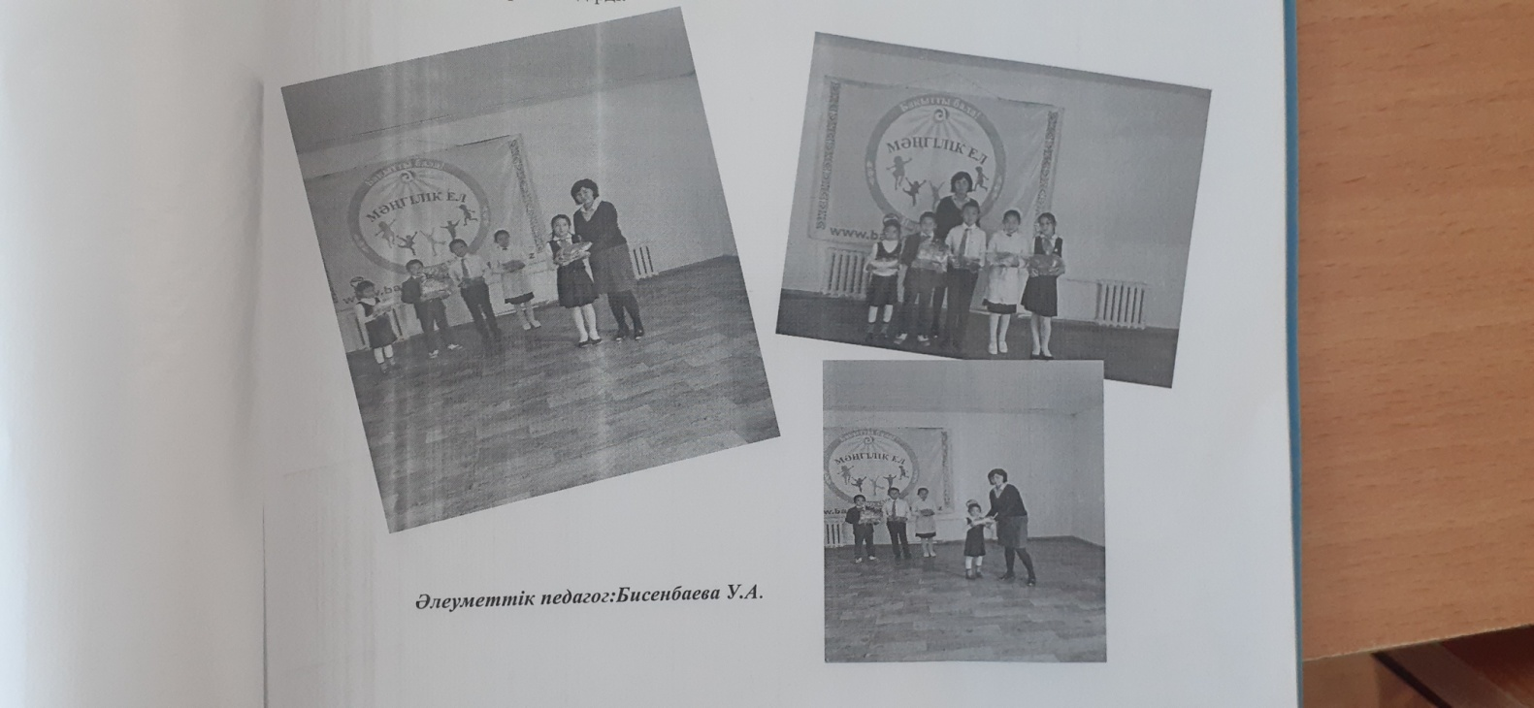

2018-2019 оқу жылында үйде оқытылатын оқушыларға көрсетілген көмек

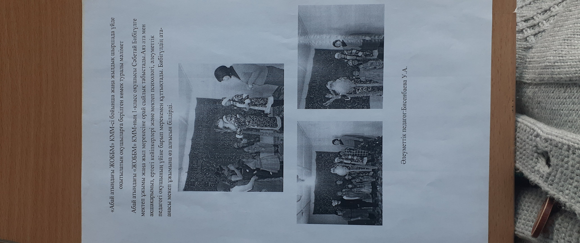

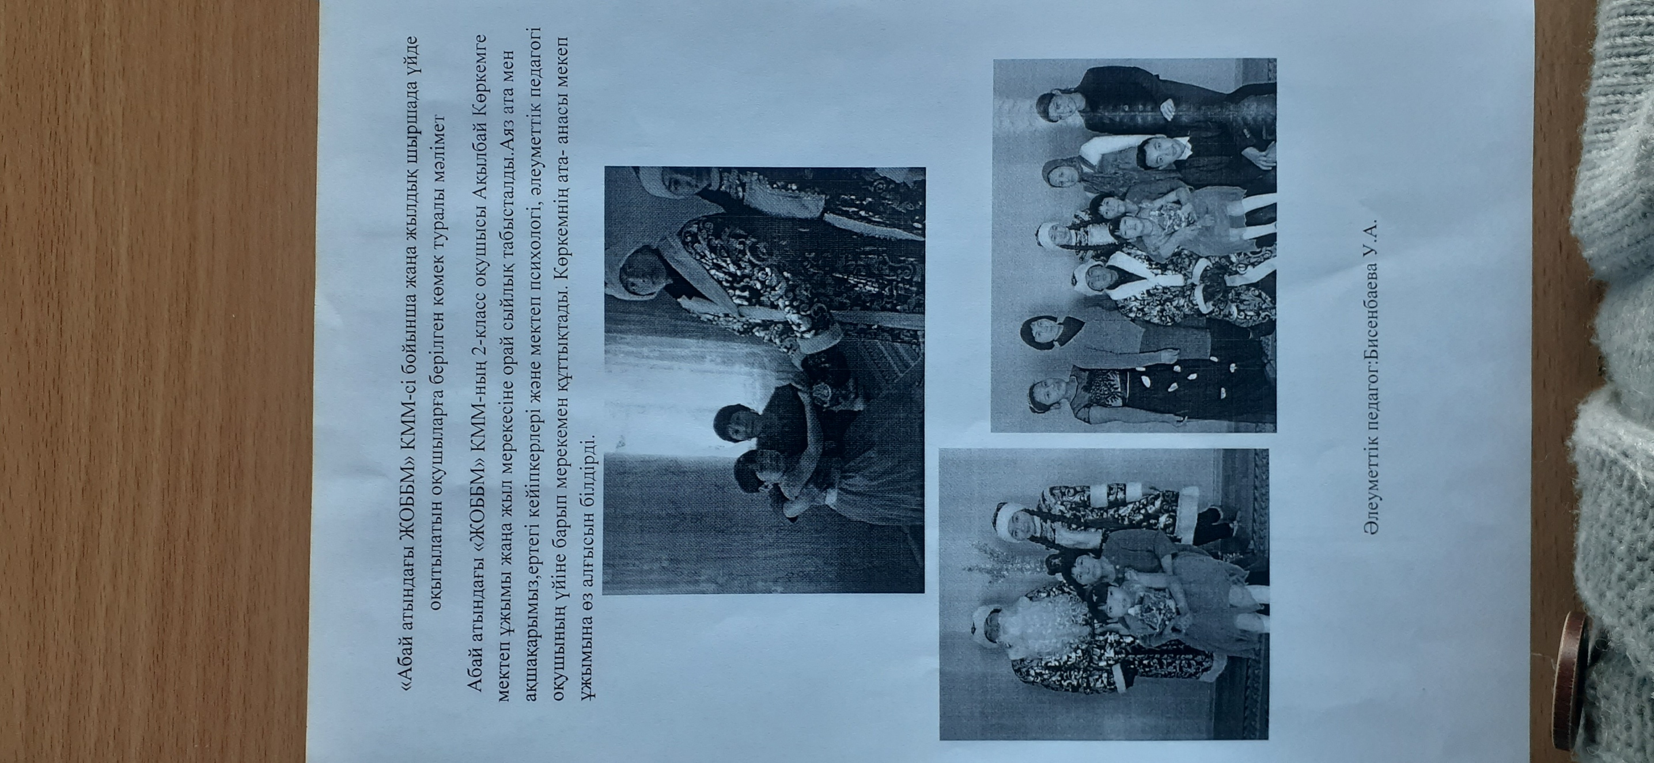

«Абай атындағы ЖОББМ» КММ – сі бойынша 2020-2021 оқу жылында жаңа жылдық шыршада үйде оқытылатын оқушыларға берілген көмек туралы мәлімет

«Абай атындағы ЖОББМ» КММ – нің 3-класс оқушысы Сәбетай Бибәгүлге мектеп ұжымы жаңа жыл мерекесіне орай 10000 /он мың/ теңге көлемінде сыйлық тасбыстады.

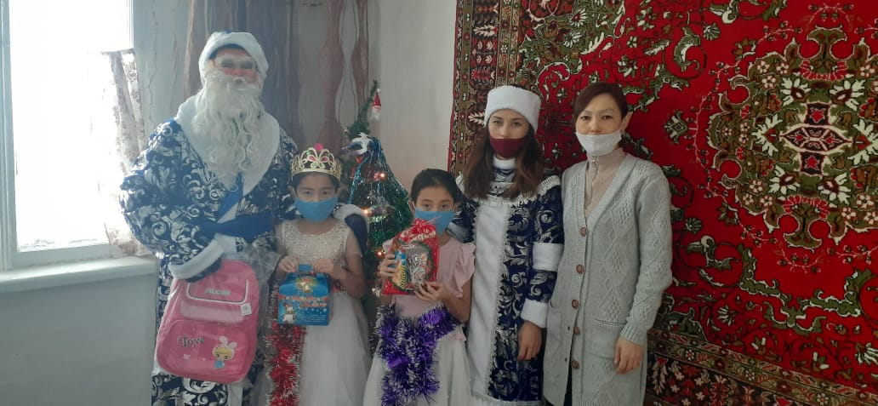

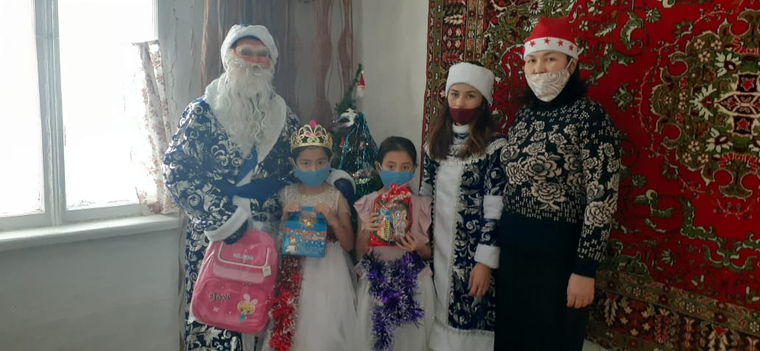

Әлеуметтік педагог:У.Бисенбаева

